TP JOUR 1 — PRÉPARER LA BASE POUR LA MODÉLISATION DU JOUR 2
Mission
À partir de data_J1_brut.csv, produire une base propre, documentée et exploitable pour la modélisation du Jour 2. Aucun modèle final n’est à entraîner aujourd’hui.
Travail à réaliser
- Audit — Identifier les types, valeurs manquantes, doublons, cardinalités et premières incohérences.
- Nombre total de lignes : 423
- Typage des données du fichier
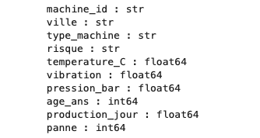

- Nombre valeurs manquantes
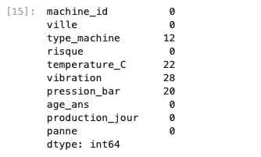

- Les lignes dupliquées (prenant en compte la première ligne)
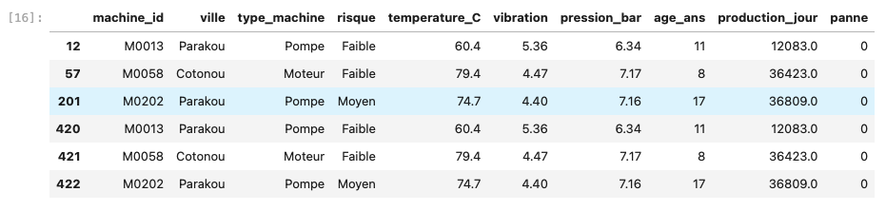

- Cardinalités
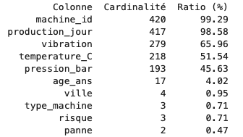

- Incohérences
On remarque que la cardinalité de la machine_id qui devrait être unique et donc égal à 100% ne l’est pas. Et ce n’est pas du aux duplicats car le calcul des cardinalité prend en compte ce paramèter.

- Données manquantes — Étudier pression_bar, vibration et temperature_C ; proposer MCAR / MAR / MNAR, justifier le diagnostic et choisir un traitement.
- Pression_bar :
- on dénombre 20 données manquantes.
- Type de données : quantitative
- Pas de dépendances de significatives sur l’absence des pression_bar par rapport à d’autres variables et non dépendante d’une panne machine
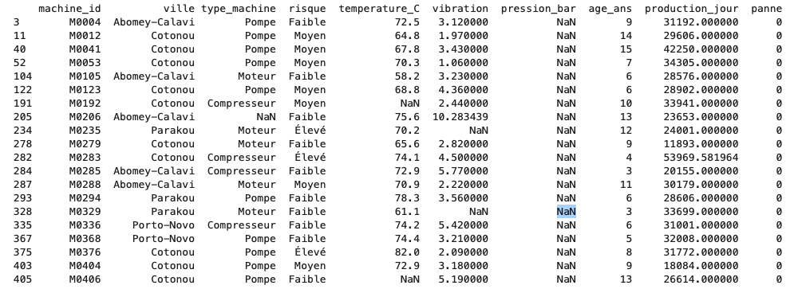

On peut donc s’orienter vers une MCAR dans la stratégie de prise en charge des data manquantes
Selon la courbe de distribution des valeurs présente ci-dessous :
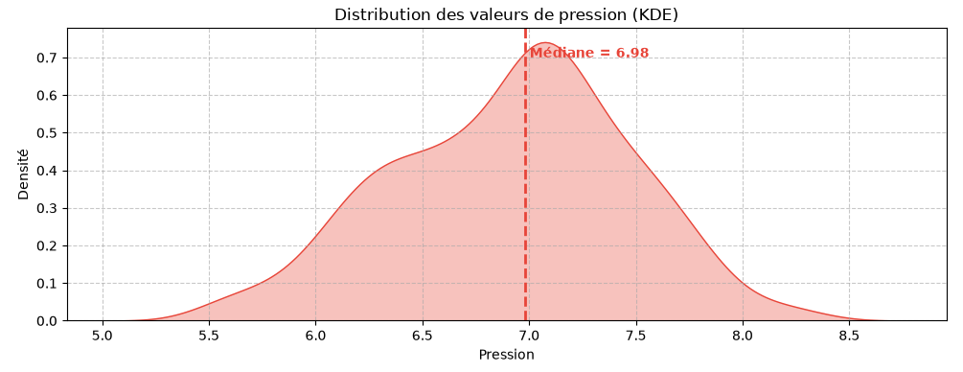
On peut donc remplacer les valeurs non attribuées par la valeur médiane de 6.98 pour la pression_bar.

- Vibrations
Concernant les vibrations on observe un manquement de data concordant à la ville de relève.
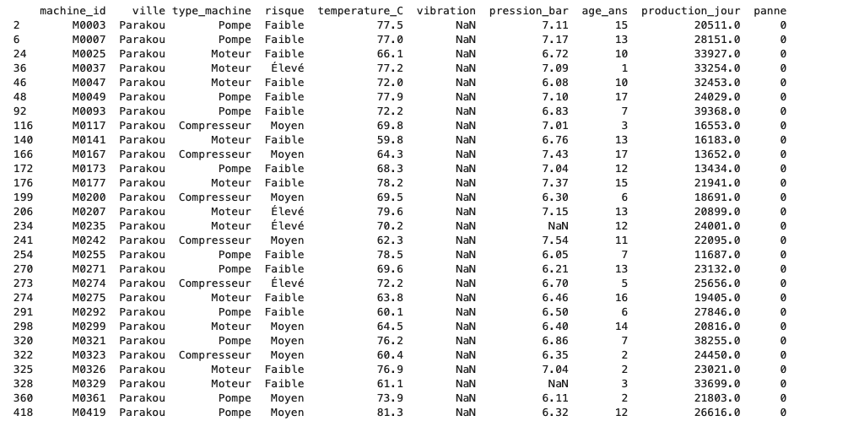
Cela prouve une potentielle dépendance à un facteur.
C’est pourquoi la stratégie MAR
3. Valeurs aberrantes — Comparer boxplot, IQR, Z-score et Modified Z-score / MAD. Utiliser Isolation Forest en complément. Une détection ne signifie pas suppression automatique.
4. Préparation — Traiter les doublons et les valeurs manquantes, encoder les variables catégorielles, normaliser si nécessaire, créer 2 nouvelles variables et contrôler le risque de fuite de données.
5. EDA — Produire au moins 4 visualisations, formuler 5 constats factuels et 2 hypothèses à tester au Jour 2.
6. Export — Sauvegarder la base nettoyée dans data/data_J1_clean.csv et documenter les variables dans docs/dictionnaire_donnees.md.
Livrables attendus
• notebooks/Notebook_J1_TP_ETUDIANT.ipynb complété et exécutable
• data/data_J1_clean.csv
• docs/dictionnaire_donnees.md mis à jour si de nouvelles variables sont créées
Remise
Enregistrer le notebook, vérifier les fichiers produits, puis effectuer git status → git add → git commit → git push. Vérifier ensuite la dernière version sur GitHub avant de partager le lien.

